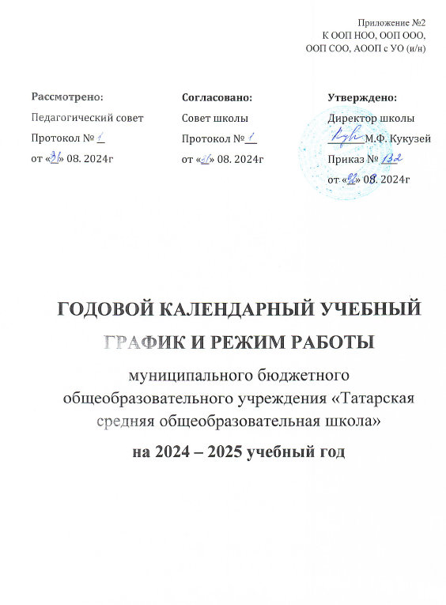

КАЛЕНДАРНЫЙ УЧЕБНЫЙ ГРАФИК

**начального** общего образования

на 2024-2025 учебный год

1. **Календарные периоды учебного года**
   1. Дата начала учебного года:2 сентября 2024 года (понедельник)
   2. Дата окончания учебного года:

- 1-ый класс: 23 мая 2025 (пятница)

- 2-4 классы: 23 мая 2025 (пятница)

1.3. Продолжительность учебного года:

- 1-ый класс: 33 недели

- 2-4 классы: 34 недели

1. **Периоды образовательной деятельности**

2.1. продолжительность учебных занятий по четвертям в учебных неделях и рабочих днях

1-й класс

|  |  |  |  |  |
| --- | --- | --- | --- | --- |
| Учебный период | Дата | | Продолжительность | |
| начало | окончание | количество учебных недель | количество учебных дней |
| I четверть | 02.09.2024 | 25.10.2024 | 8 | 40 |
| II четверть | 05.11.2024 | 27.12.2024 | 8 | 39 |
| III четверть | 13.01.2025 | 21.03.2025 | 9 | 44 |
| IV четверть | 01.04.2025 | 23.05.2025 | 8 | 35 |
| Итого в учебном году | | | 33 | 158 |

2-4-й классы

|  |  |  |  |  |
| --- | --- | --- | --- | --- |
| Учебный период | Дата | | Продолжительность | |
| начало | окончание | количество учебных недель | количество учебных дней |
| I четверть | 02.09.2024 | 25.10.2024 | 8 | 40 |
| II четверть | 05.11.2024 | 27.12.2024 | 8 | 39 |
| III четверть | 13.01.2025 | 21.03.2025 | 10 | 49 |
| IV четверть | 01.04.2025 | 23.05.2025 | 8 | 35 |
| Итого в учебном году | | | 34 | 163 |

**2.2. Продолжительность каникул, праздничных и выходных дней**

1-й класс

|  |  |  |  |
| --- | --- | --- | --- |
| Учебный период | Дата | | Продолжительность  каникул, праздничных и выходных дней в календарных днях |
| начало | окончание |
| Осенние каникулы | 26.10.2024 | 03.11.2024 | 9 |
| Зимние каникулы | 30.12.2024 | 12.01.2025 | 14 |
| Дополнительные каникулы | 15.02.2025 | 24.02.2025 | 10 |
| Весенние каникулы | 22.03.2025 | 31.03.2025 | 10 |
| Летние каникулы | 25.05.2025 | 31.08.2025 | 99 |
| Праздничные дни (не входящие в каникулы) | | | 5* |
| Выходные дни (не входящие в каникулы) | | | 60 |
| Итого в учебном году | | | 207 |

* 04.11.24 (понедельник) - День народного единства

1, 2, 3, 4, 5, 6 и 8 января 2025 — Новогодние каникулы;

07.01.2025 — Рождество Христово

23.02.2025 - «День защитника Отечества»

08.03.2025 –«Международный женский день»

01.05.2025  —«Праздник Весны и Труда»

09.05.2025 — «День Победы»;

Перенос праздничных дней*

• с субботы 4 января на пятницу 2 мая;

• с воскресенья 5 января на среду 31 декабря;

• с воскресенья 23 февраля на четверг 8 мая;

• с субботы 8 марта на пятницу 13 июня;

*[Постановление Правительства РФ от 04.10.2024 N 1335 "О переносе выходных дней в 2025 году"](https://www.consultant.ru/document/cons_doc_LAW_487367/)

2-4 -й классы

|  |  |  |  |
| --- | --- | --- | --- |
| Учебный период | Дата | | Продолжительность  каникул, праздничных и выходных дней в календарных днях |
| начало | окончание |
| Осенние каникулы | 26.10.2024 | 03.11.2024 | 9 |
| Зимние каникулы | 30.12.2024 | 12.01.2025 | 14 |
| Весенние каникулы | 22.03.2025 | 31.03.2025 | 10 |
| Летние каникулы | 25.05.2025 | 31.08.2025 | 99 |
| Праздничные дни (не входящие в каникулы) | | | 5* |
| Выходные дни (не входящие в каникулы) | | | 64 |
| Итого в учебном году | | | 201 |

1. **Режим работы образовательной организации**

|  |  |  |
| --- | --- | --- |
| **Период учебной деятельности** | **1-й класс** | **2-4-й классы** |
| Учебная неделя (дней) | 5 дней | 5 дней |
| Сменность | первая | первая |
| Урок (минут) | 35 мин (I полугодие)  40 мин (I I полугодие) | 40 мин |
| Перерыв (минут) | 10-20 мин, динамическая пауза 40 мин | 10-20 мин, динамическая пауза 30 мин |
| Промежуточная аттестация (периодичность) | 1 раз в год | 1 раз в год |

1. **Распределение образовательной недельной нагрузки**

|  |  |  |  |  |
| --- | --- | --- | --- | --- |
| **Образовательная деятельность** | **Недельная нагрузка (5-ти дневная учебная неделя)** | | | |
| 1 класс | 2-е классы | 3 класс | 4 класс |
| урочная | 21 | 23 | 23 | 23 |
| внеурочная | 3,75 | 3,75 | 4,75 | 7,25 |

1. **Расписание звонков и перемен**

**1 класс**\*

|  |  |  |  |
| --- | --- | --- | --- |
| **№ урока** | **Время начала** | **Время окончания** | **Продолжительность**  **перемены** |
| **1 урок** | 08.30 | 09.10 | 10 минут |
| **2 урок** | 09.20 | 10.00 | 20 минут |
| **3 урок** | 10.20 | 11.00 | 20 минут |
| **4 урок** | 11.20 | 12.00 | 10 минут |
| **5 урок** | 12.10 | 12.50 | 10 минут |
| Динамическая перемена – 40 минут | | | |
| 13.30 – 18.00 Работа факультативных курсов, внеурочной деятельности, кружков | | | |

* использование «ступенчатого» режима обучения в первом полугодии (в сентябре, октябре - по 3 урока в день по 35 минут каждый, в ноябре-декабре - по 4 урока по 35 минут каждый; январь - май - по 4 урока по 40 минут каждый).

**2-4 й-классы**

|  |  |  |  |
| --- | --- | --- | --- |
| **№ урока** | **Время начала** | **Время окончания** | **Продолжительность**  **перемены** |
| **1 урок** | 08.30 | 09.10 | 10 минут |
| **2 урок** | 09.20 | 10.00 | 20 минут |
| **3 урок** | 10.20 | 11.00 | 20 минут |
| **4 урок** | 11.20 | 12.00 | 10 минут |
| **5 урок** | 12.10 | 12.50 | 10 минут |
| **6 урок** | 13.00 | 13.40 | 10 минут |
| Динамическая перемена - 30 минут | | | |
| 14.10 – 18.00 Работа факультативных, элективных курсов,  внеурочной деятельности, кружков | | | |

1. **Организация промежуточной аттестации**

Промежуточная аттестация проводится в сроки с 14 апреля 2024 года по 17 мая 2025 года без прекращения образовательной деятельности по предметам учебного плана

|  |  |  |  |
| --- | --- | --- | --- |
| Наименование учебных предметов | Периоды освоения ООП НОО | | |
| 1 класс – не проводится промежуточная аттестация | | |
| 2 класс | 3 класс | 4 класс |
| Русский язык | Контрольный диктант с грамматическим заданием | Контрольный диктант с грамматическим заданием | Контрольная работа в формате ВПР |
| Литературное чтение | Контрольная работа | Контрольная работа | Контрольная работа или ВПР* |
| Иностранный язык (немецкий) | Кнтрольная работа | Кнтрольная работа | Кнтрольная работа или ВПР* |
| Математика | Контрольная работа | Контрольная работа | Контрольная работа в формате ВПР |
| Окружающий мир | Контрольная работа | Контрольная работа | Контрольная работа или ВПР* |
| ОРКСЭ | - | - | Проект |
| Музыка | Контрольная работа (тест) | Контрольная работа (тест) | Контрольная работа (тест) |
| Изобразительное искусство | Творческая работа | Творческая работа | Контрольная работа  (тест + творческое задание) |
| Технология | Индивидуальный проект | Индивидуальный проект | Контрольная работа  (тест + практическое задание) |
| Физическая культура | Комплексный зачет (тест + сдача нормативов) | Комплексный зачет (тест + сдача нормативов) | Комплексный зачет (тест + сдача нормативов) |

*обучающиеся напишут **ВПР** по одному предмету из трех (иностранный язык, литературное чтение, окружающий мир) на основе случайного выбора (в соответствии с федеральной выборкой)